Name des Laserherstellers:

Modellbezeichnung des Lasers:

Bitte zurückfaxen an:
+49.(0)911.97 36-8199
Per e-mail an:
info@lvg.com
„Wir erheben, speichern und verwenden Ihre Daten ausschließlich zur Bearbeitung Ihres Anliegens. Für weitere Informationen sehen Sie bitte unsere Datenschutzerklärung.“
Firma
Ansprechpartner
Straße
PLZ / Ort
Telefon
Fax
E-mail

Bitte bieten Sie an: Brillen Fenster Vorhänge

 | Vollschutz nach EN 207: |  | Ich möchte für jeden Laser eine eigene Brille
 | Justierschutz nach EN 208 (nur möglich für sichtbare Laser bei 400 – 700 nm) |  | Ich möchte eine Kombibrille für alle Laser

Meine Laserdaten: | Laser 1 | Laser 2  (wenn vorhanden) | Laser 3  (wenn vorhanden) | Einheit
Laserwellenlänge |  |  |  | nm
Max. mittlere Leistung mit Pulsfolgefrequenz |  |  |  | W | Hz
Kleinster zugänglicher Strahl-Ø |  |  |  | mm
Kleinste Strahldivergenz oder M² |  |  |  | mrad  (Halbwinkel)
Max. Einzelpulsenergie mit Pulsfolgefrequenz |  |  |  | J | Hz
Max. Pulsfolgefrequenz mit Pulsenergie |  |  |  | Hz | J
Kürzeste Pulsdauer/längste Pulsdauer |  |  |  | s

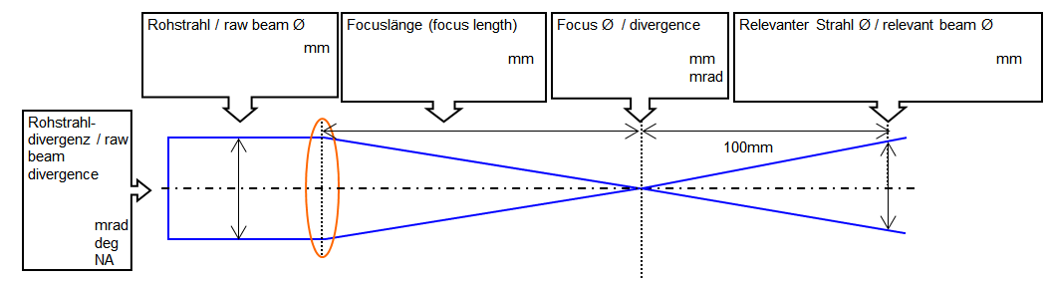

Bitte um kostenfreie Unterlagen zu EYEPRO: Bestimmungssoftware der Schutzstufen nach DIN/EN

